ACTA No. 267

En Bogotá D. C., a los catorce (14) días del mes de marzo de dos mil ocho (2008) los suscritos, Hernando Díaz Martínez obrando como Presidente del Consejo Nacional de Operación y Alberto Olarte Aguirre, en su calidad de Secretario Técnico del Consejo Nacional de Operación, hacemos constar que con el fin dejar constancia en el Libro de Actas de lo decidido, una vez recibidas las manifestaciones escritas de voto de todos los miembros del CONSEJO NACIONAL DE OPERACIÓN en el domicilio del Consejo dentro del termino legal y reglamentario, procedimos a elaborar el acta de la sesión N° 267, efectuada bajo la modalidad no presencial de conformidad con lo dispuesto en el Acuerdo N° 378 del 22 de diciembre de 2006.

1. - Solicitud de Autorización

Alberto Olarte Aguirre, como Secretario Técnico del Consejo Nacional de Operación, mediante comunicación enviada a los miembros del Consejo, solicitó la aprobación del siguiente:

“ACUERDO No. 425
Marzo 14 de 2008

Por el cual se aprueba la actualización de series hidrológicas del Sistema Eléctrico Colombiano
El Consejo Nacional de Operación en uso de sus facultades legales, en especial las conferidas en el Artículo 36 de la ley 143 de 1994, la Resolución 8-0103 del 2 de febrero de 1995 del Ministerio de Minas y Energía, el Anexo general de la Resolución CREG 025 de 1995, se reglamento interno y según lo acordado en la reunión no presencial 267 de marzo 12 de 2008 y,

CONSIDERANDO:

1. Que el Acuerdo 010 del CNO estableció los plazos de envío de la información hidrológica de los agentes generadores hidráulicos del SIN;

2. Que el Acuerdo CNO 159 de agosto 30 de 2001 aprobó el procedimiento de actualización y modificación de la información hidrológica;

3.- Que las empresas URRÁ, EMGESA, CHEC, EPSA, ISAGEN, CHIVOR y EEPPM, dando cumplimiento al Acuerdo CNO 159 y en los plazos establecidos por el mismo, entregaron al CNO, Subcomité Hidrológico y de Plantas Hidráulicas y CND, la información de caudales medios mensuales del año 2007, correspondiente a las siguientes series: Urrá, Bogotá N.R., Sisga, Baraya, Neusa, Tominé, Checua, Chuza, río Blanco, Teusacá, Filo de Agua Alicachín (faguaalicachín), Guavio, Betania, San Francisco, La Estrella, Faguacampoalegre (San Eugenio), Campoalegre, Chinchiná, Alto Anchicayá, Calima, Digua, Prado, Salvajina, San Carlos, San Lorenzo, Miel, Batá, Rucio, Negro, Tunjita, Nare, Guatapé, Guadalupe, Grande, Tenche, Concepción, Porce2 y Porce3;

4.- Que de acuerdo a la Resolución CREG 20 de 2008, por la cual se adicionó el Anexo 2 de la Resolución CREG 031 de 2007, el 31 de marzo de 2008 vence el plazo para el reporte de la totalidad de los parámetros establecidos en el numeral 5.2 del Anexo 5 de la Resolución CREG 071 de 2006

5.- Que EMGESA entregó además la información hidrológica del año 2006, correspondiente a las series Bogotá N.R., Neusa, Tominé, Checua, Río Blanco, Teusacá y Faguaalicachín.

6.- Que el Subcomité Hidrológico y de Plantas Hidráulicas, reunido en sesión ordinaria 176, el día 10 de marzo de 2008 consideró que las anteriores empresas cumplieron satisfactoriamente con el procedimiento de actualización de información hidrológica, establecido por el CNO mediante Acuerdo 159;

7.- Que el Consejo Nacional de Operación, en sesión no presencial No. 267 del 12 de marzo de 2008 analizó la solicitud del Subcomité Hidrológico y de Plantas Hidráulicas.

ACUERDA

PRIMERO: Aprobar la actualización del año 2007 de las series hidrológicas de Bogotá N.R., Sisga, Baraya, Neusa, Tominé, Checua, Chuza, río Blanco, Teusacá, Filo de Agua Alicachín (faguaalicachín), Betania, San Francisco, La Estrella, FaguaCampoalegre (San Eugenio), Campoalegre, Chinchiná, Alto Anchicayá, Digua, Salvajina, Calima, Urrá, Prado, Guavio, San Carlos, San Lorenzo, Miel, Batá, Tunjita, Negro, Rucio, Nare, Guatapé, Guadalupe, Grande, Tenche, Concepción , Porce2 y Porce3. Esta información se encuentra en el anexo 1, que hace parte integral de este Acuerdo.

SEGUNDO: Aprobar la actualización del año 2006 de las series hidrológicas de Bogotá N.R., Neusa, Tominé, Checua, Río Blanco, Teusacá y Faguaalicachín. Esta información se encuentra en el anexo 2, que hace parte integral de este Acuerdo.

TERCERO: Las actualizaciones de que trata el presente Acuerdo, adicionan y complementan las series hidrológicas avaladas mediante Acuerdos CNO anteriores y serán consideradas en conjunto como las series históricas a ser utilizadas en el planeamiento energético.

CUARTO: El presente Acuerdo rige a partir de la fecha de su expedición.

Dado en Bogotá D.C. a los 17 días del mes de marzo de 2008.

El Presidente, El Secretario Técnico,

HERNANDO DIAZ MARTINEZ ALBERTO OLARTE AGUIRRE”

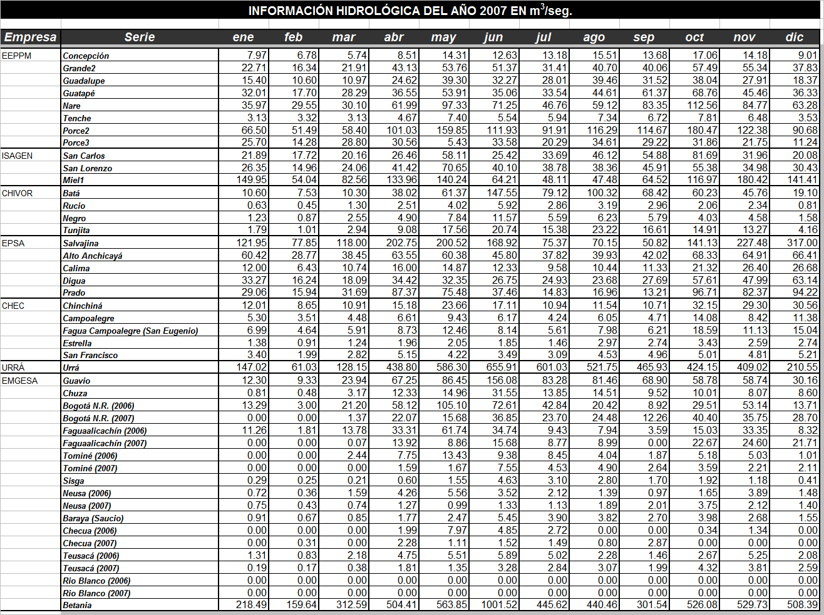

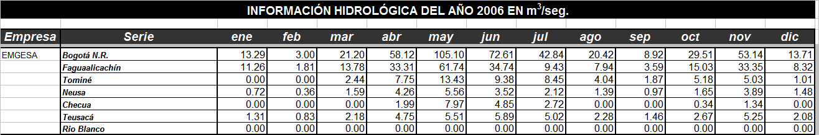

2. - Manifestación de voto mediante documento escrito y relación de recibo de los votos.

En respuesta a la anterior solicitud, los Miembros del Consejo Nacional de Operación, respecto del proyecto de acuerdo antes trascrito, manifestaron su voto mediante documento escrito en la forma en que se indica en el siguiente cuadro, en el que también se incluyen los Empresas que son miembros del Consejo, las fechas en que fueron recibidas las comunicaciones de cada uno de ellos y el sentido de cada voto.

Miembro CNO | Fecha de recibo de la comunicación | Sentido del voto
EMGESA | 12 de marzo de 2008 | Positivo
CODENSA | 12 de marzo de 2008 | ----------
EPM | 12 de marzo de 2008 | Positivo
CHIVOR | 12 de marzo de 2008 | Positivo
EPSA | 12 de marzo de 2008 | Positivo
ISAGEN | 12 de marzo de 2008 | Positivo
TERMOTASAJERO | 12 de marzo de 2008 | Positivo
EDEQ | 12 de marzo de 2008 | Positivo
GECELCA | 12 de marzo de 2008 | Positivo
EL MORRO | 12 de marzo de 2008 | Positivo
MERILECTRICA | 12 de marzo de 2008 | ---------

3. - Autorización

Con base en lo anterior, el CONSEJO NACIONAL DE OPERACIÓN, con el voto favorable de nueve de los once miembros con capacidad de voto sobre este tema aprobó el Acuerdo N° 425, antes trascrito.

4. - Elaboración del Acta.

En cumplimiento de lo establecido en el Acuerdo N° 378 del 22 de diciembre de 2006, firman la presente acta el Presidente y el Secretario Técnico, en señal de aprobación de la misma.

En constancia de lo anterior la suscriben,

HERNANDO DIAZ MARTINEZ ALBERTO OLARTE AGUIRRE
Presidente Secretario Técnico

